0503
キッカの限定アイテムで作る、夏のビーチにぴったりなニュアンスメイク♡
2018.5.3
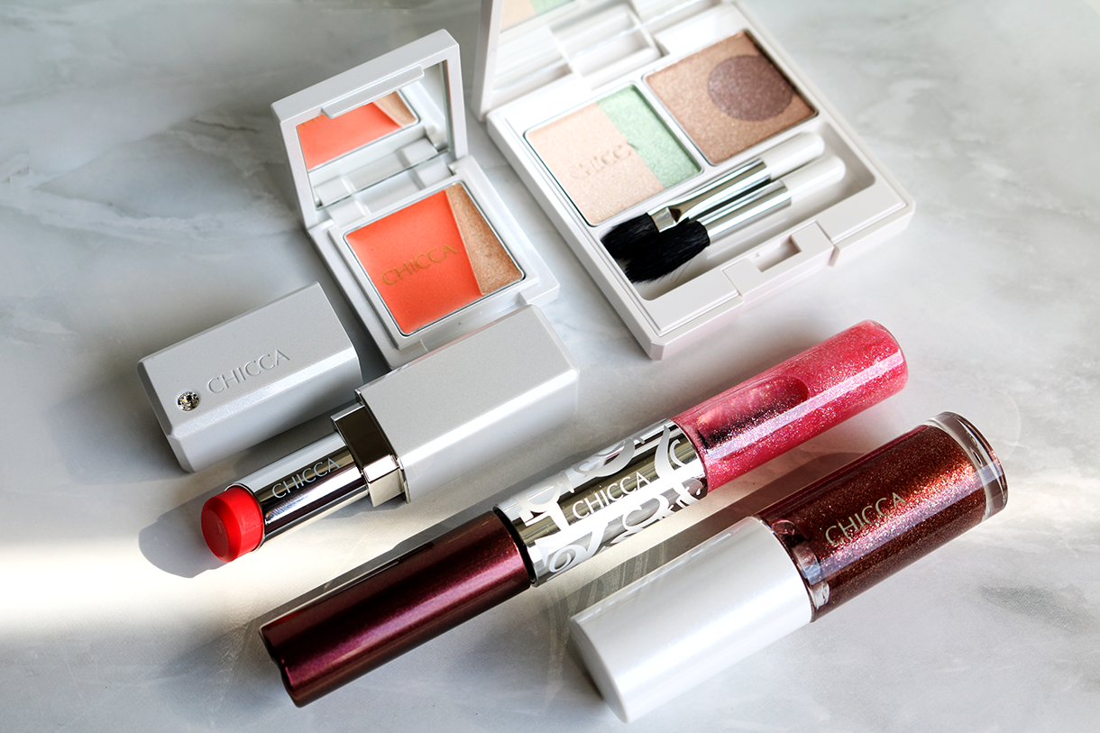
〈キッカ〉
0000 加留部

（リード）夏はやっぱり海が恋しくなりますよね♡メイクにも気合が入るけど、開放感あふれるビーチサイドでバッチリメイクはちょっとトゥーマッチ。今年で10thの〈キッカ〉が贈る2018サマーコレクションのテーマは、ずばり「SYMMER COAST」。涼しげで透明感溢れるメイクをご提案します。

フランクミュラーとコラボデザインパッケージにも注目！
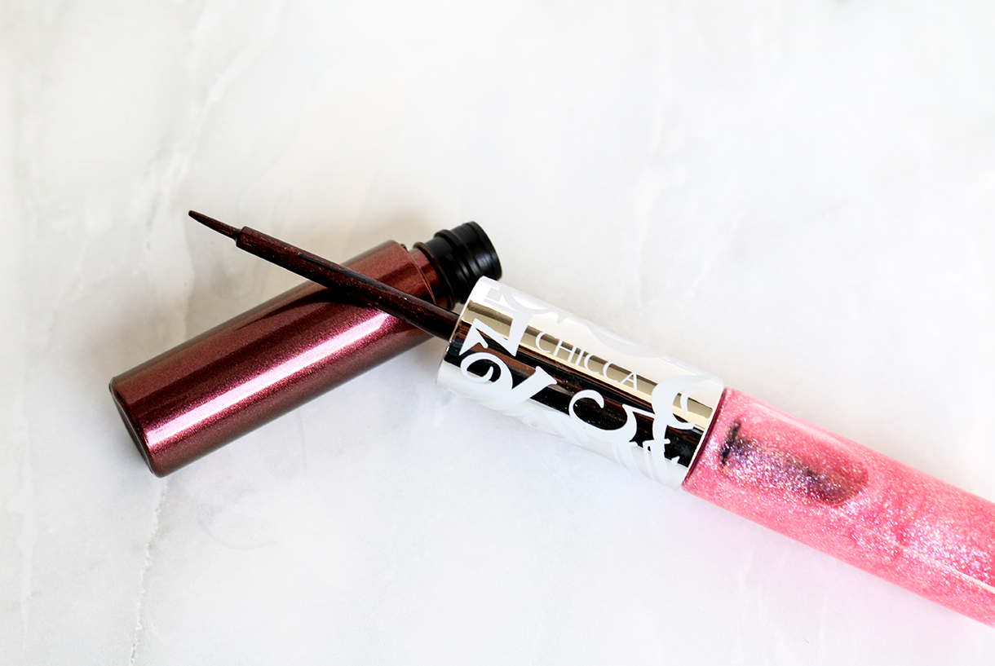
〈キッカ〉スパークル＆ポットライナー（EX02 サンセットグァバ） 税込4,104円 ※5.9限定発売

〈キッカ〉は、3.1で10周年を迎えたことを記念して、スイスの機械式時計ブランド「フランクミュラー」とコラボレーションしています！2018サマーコレクションからは、この「スパークル＆ポットライナー」がコラボ商品として登場。ビザン文字があしらわれた限定のパッケージは、高級感あふれる仕上がりになっています。

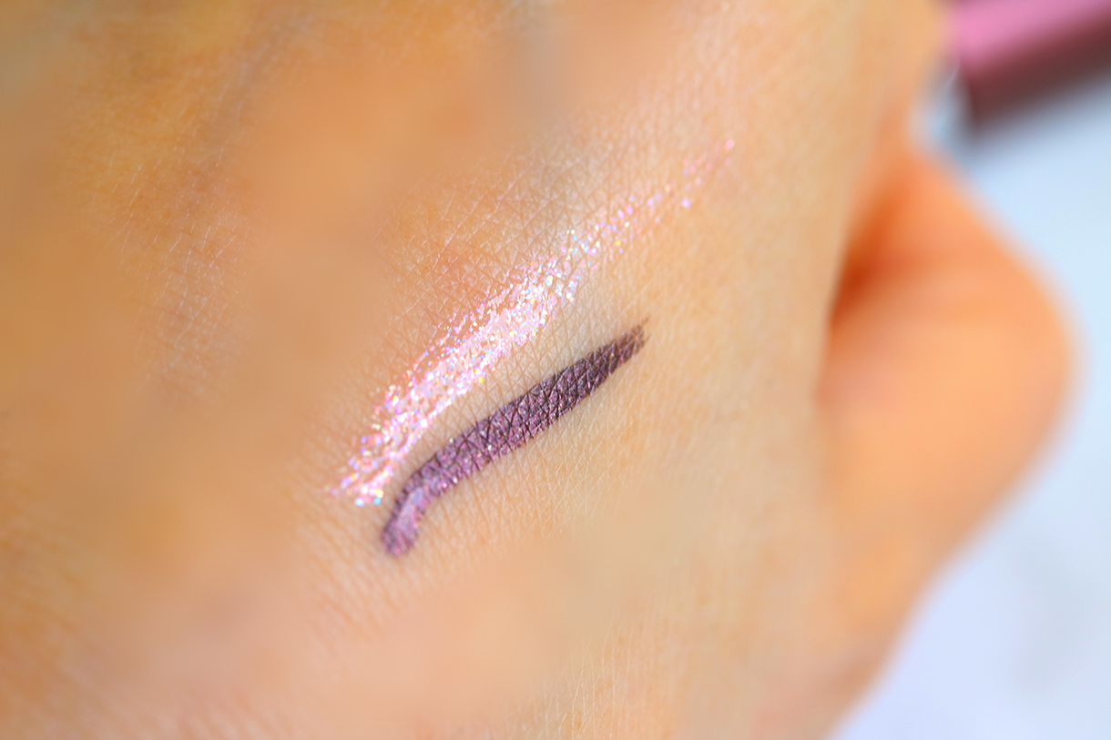
「スパークル＆ポットライナー」は、カッパーレッドのリキッドライナーと、ピンクとブルーゴールドのグリッターラインのダブルエンドタイプです。上まぶたにリキッドライナーを引いて、少しずらしてグリッターラインを入れると、華やかで印象的な瞳に。さらに、下まぶたにもグリッターライン仕込むと潤んだようなみずみずしい上がりになりますよ。

簡単に美人に仕上がる“顔映え” アイシャドウ。
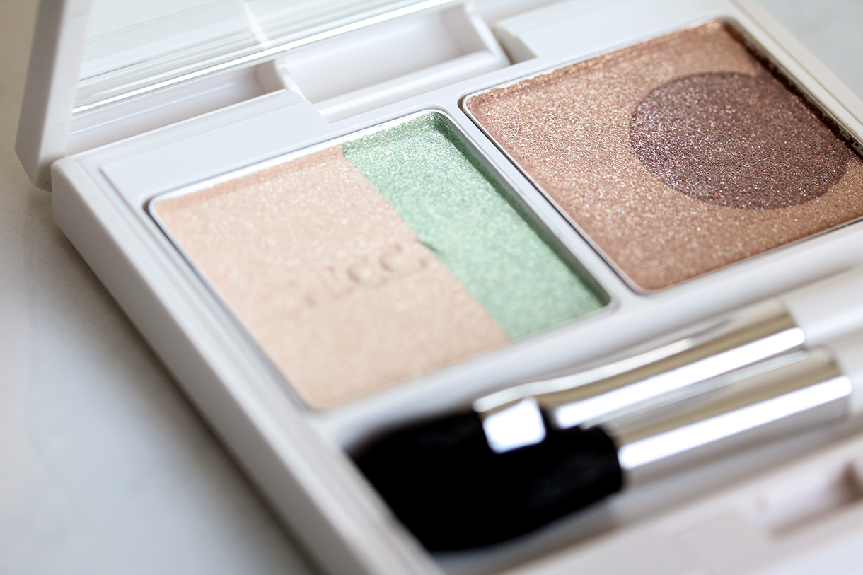

〈キッカ〉ミスティック パウダーアイシャドウ（EX39 エメラスドコースト）税込5,940円 ※5.9限定発売
グリーンとベージュのライトカラーと、ゴールデンブラウンのシェードカラーがセットになったアイシャドウパレットです。ライトカラーは、大きい方のブラシで円を描くように取り、そのまままぶた全体につける「ワイパー塗り」をすると、簡単に自然な透明感とツヤが手に入りますよ。その上に小さいブラシでシェードカラーで入れると、一気に美人な瞳に♡

ひと塗りでくすみを抑え立体的なアイホールに。
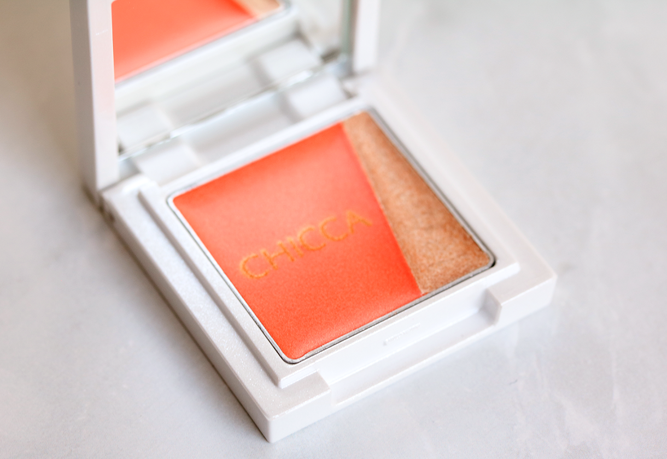
〈キッカ〉ニュアンスカラーリッド（EX04 パパイヤボード） 税込3,024円 ※5.9限定発売
鮮やかなピーチオレンジのポイントカラーをまぶたにさっとひと塗りすると、くすみや色むらが美しい陰影に変身♫シャンパンゴールドのスパークルカラーをまぶたの真ん中にポンポンと乗せるとより立体的になります。さらにパウダーアイシャドウを重ねても重くならず、奥行きのある仕上がりになりますよ。もちろん、単品でカジュアルな雰囲気を楽しむのも◎

唇にも軽さと透けるような透明感をオン。
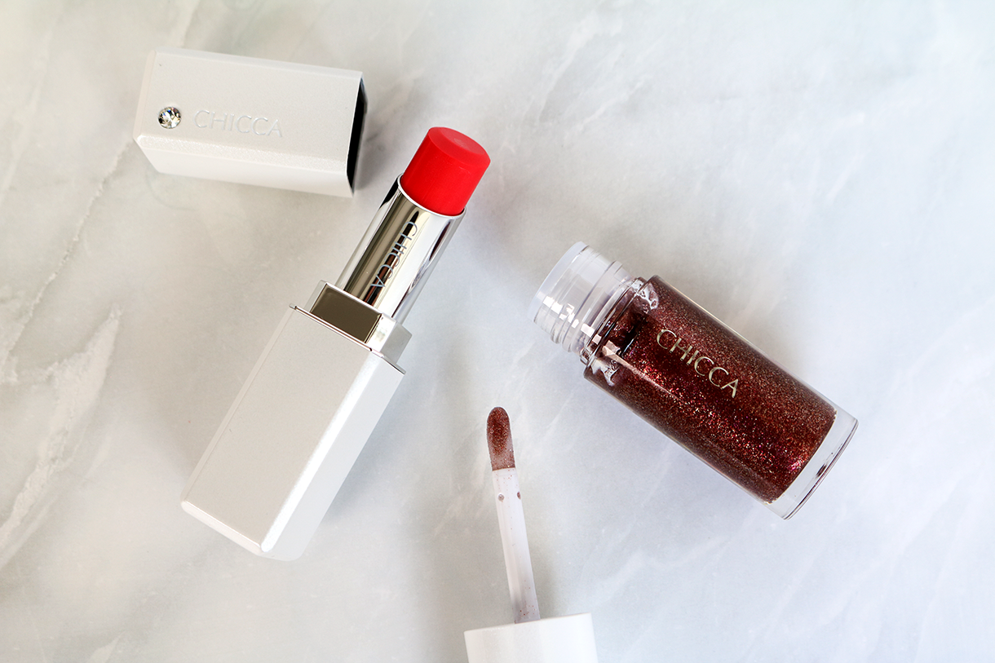

〈キッカ〉左から、メスメリック ウェットリップオイル（06 クロコダイルロージ一） 税込3,456円、メスメリックリップスティック （40 ローズ＆ラブ） 税込4,104円 ※5.9限定発売
2/5発色という素の唇が透けるような発色が人気の「メスメリック リップスティック」。限定カラーのオレンジピーチは、夏にぴったりなヘルシーでキュートなカラー♡ブラシなどを使わず、リップクリーム感覚で直塗りがオススメです。
赤とゴールドの繊細なラメがきらめく「メスメリック ウエットリップオイル」は、水に濡れたような軽い仕上がりで、グロスよりも自然な潤んだ唇に。日中は単品使いでカジュアルなツヤを、夜はリップカラーに重ねてちょっぴりセクシーに。シチュエーションで使い分けてみるのも楽しいですよ。

ビーチにぴったりな〈キッカ〉のサマーコレクション。夏らしいフレッシュなツヤ肌に、透明感あふれる涼しげなニュアンスメイクで周りと差をつけちゃいましょう♫

